Памятка для обучающихся "Правила поведения при открытых окнах в школе и дома"

Открытое окно может быть для вас смертельно опасным, если не соблюдать правила поведения. **ЗАПОМНИ! категорически запрещается:**

✓  вставать на подоконник;

✓  сидеть на подоконнике и перевешиваться через него;

✓  не открывать окна самостоятельно;

✓  во время перемен, при проветривании помещения, обучающиеся должны выйти из кабинета;

✓  не выходите на балкон без сопровождения взрослых;

✓  москитная сетка не спасёт вас от падения, так как она не выдерживает веса даже самого маленького ребёнка.

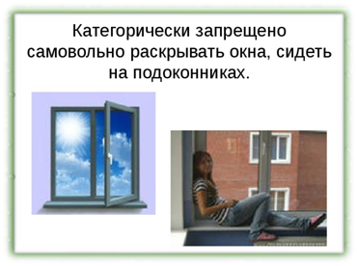

***Чаще всего трагические случаи происходили из-за того, что дети, самостоятельно забирались на подоконник, открывали окна, сидели на подоконнике или перевешивались через него.***

***БЕРЕГИТЕ  СВОЮ ЖИЗНЬ!***